Министерство общего и профессионального образования

Российской Федерации

Казанский государственный технический университет

имени. А.Н. Туполева

-------------------------------------------------------------------------------------------------

Кафедра АСОИУ

Курсовая работа

по дисциплине «Базы данных»

База данных «Фирма – Моющие средства»

(задание №10)

Исполнитель: студент группы 4208 Г.С. Миннекаева

Руководитель: доцент . кафедры АСОИУ З.Т. Яхина

Оценка _________________________

Подпись _________________________

«____» _________________ 2020 г.

Казань 2020

Ministry of Science and Higher Education of the Russian Federation

Federal state budgetary education institution of higher education

«Kazan National Research Technical University after by A.N. Tupolev»

Department of AIPSC

Course work

by discipline «Data management»

Database « Firm - Detergents»

(task number 10)

Written by :

Student of the group 4208

Minnekaeva G.S.

Scientific adviser:

Associate Professor, ASOIU

*Ph.D. in Technology Yakhina Z.T.*

grade________________

signature______________

«__»_____________2020

Kazan 2020

СОДЕРЖАНИЕ

1. Задание……………………………………………………………………... 6
2. Анализ и описание предметной области………………………………… 6
3. Цели и задачи создания базы данных «Фирма – Моющие средства»…. 7
4. Проектирование базы данных…………………………………………….. 7
   1. Входные и выходные данные задач…………………………………... 7
   2. Инфологическое проектирование базы данных……………………… 9
   3. Выбор СУБД………………………………………………..….……….. 11
   4. Даталогическое проектирование базы данных……………...……….. 12
      1. Нормализация отношений…………………………………………… 13
      2. Определение структуры таблиц реляционной базы данных «Фирма – Моющие средства»……………………………………………….……. 18
5. Автоматизированная информационная система на основе базы данных «Фирма – Моющие средства»…………………………………….………. 23
   1. Структура информационной системы……………………..…………. 23
   2. Запросы на выборку данных для решения поставленных задач…….30
   3. Отчеты по результатам решения задач……………………………….. 36
   4. Организация интерфейса с пользователем…………………………… 38

6. Приложения……………………………………………………………… 44

7. Литература……………………………………………………………….. 53

АННОТАЦИЯ

В данной работе рассматривается создание БД “Фирма – Моющие средства”. Автор работы студентка группы 4208 Миннекаева Г.С..

В начале приведен анализ и описание предметной области. Далее рассматриваются цели и задачи построения БД “Фирма – Моющие средства”. Затем происходит непосредственное проектирование БД. На последнем этапе идет описание созданной БД.

Создание БД “Фирма - Моющие средства” является важным и необходимым для автоматизации и облегчения работы сотрудников поликлиники.

ABSTRACT

In this paper, the creation of the database “Firm - Detergents” is considered. The author of the work is a student of the group 4208 G.S. Minnekaeva.

At the beginning, an analysis and description of the subject area is given. The following are the goals and objectives of building a database “Firm - Detergents”. Then the direct database design takes place. At the last stage, a description of the created database is provided.

Creation of the database “Firm - Detergents” is important and necessary to automate and facilitate the work of the clinic staff.

1. ЗАДАНИЕ

Выполнить проектирование и создать базу данных «Фирма-Моющие средства» для автоматизации учета производства моющих средств в фирме.

2. АНАЛИЗ И ОПИСАНИЕ ПРЕДМЕТНОЙ ОБЛАСТИ

В фирме производится огромное количество моющих средств, услугами фирмы пользуются большое количество поставщиков. Для обеспечения оперативности ведения информации о моющих средствах, поставщиках и местонахождении необходима автоматизированная система, основанная на современной базе данных. Использование базы данных и автоматизированной системы для работы с базой данных существенно сократит время обслуживания поставщиков и время работы работников фирмы по систематизации информации о моющих средствах и многие другие задачи.

В фирме необходимо хранить разнообразную информацию о моющих средствах, чтобы оперативно можно было определить информацию о наличии определенного количества моющих средств в фирме, количество определенного вида моющих средств. Необходимо учесть, что моющие средства в фирме могут присутствовать в нескольких экземплярах, поэтому моющим средствам нужно присваивать некоторые уникальные шифры.

Информация о поставщиках должна быть полной и достаточной для определения номера телефона поставщика и с какими магазинами он сотрудничает. Необходимо учесть, что среди поставщиков могут быть однофамильцы, поэтому у каждого поставщика должен быть уникальный абонентский номер.

Могут существовать следующие ограничения при работе фирмы:

1. Моющие средства, у которых истек срок годности, должны быть списаны;
2. Каждый поставщик должен предоставлять информацию о том, в какие магазины доставляет;
3. Каждый поставщик должен иметь номер телефона.

Работать с базой данных «Фирма-Моющие средства» будут следующие пользователи:

работники фирмы;

поставщики;

дирекция фирмы.

Работники фирмы должны иметь возможность систематизировать фонд моющих средств, т.е. распределять моющие средства по разным категориям, добавлять новые моющие средства и списывать просроченные, вести учет продажи моющих средств, записывать информацию о новом поставщике или закрывать абонент поставщика.

Поставщик должен иметь возможность просматривать каталоги моющих средств по видам и получать информацию о количестве наличия моющих средств и возможности ее получения.

Дирекция должна иметь возможность получать информацию о наиболее или наименее популярных товарах и о поставщиках.

3. ЦЕЛИ И ЗАДАЧИ СОЗДАНИЯ БАЗЫ ДАННЫХ «ФИРМА-МОЮЩИЕ СРЕДСТВА»

Проанализировав предметную область, мы можем сказать, что разработка базы данных для фирмы актуальна. Целью разработки базы данных «Фирма-Моющие средства» и автоматизированной системы для работы с ней является повышение качества обслуживания поставщиков и улучшение качества фонда моющих средств фирмы.

Эти цели могут быть достигнуты за счет сокращения времени определения наличия моющих средств работниками и поставщиками, за счет снижения времени поиска информации о поставщиках, о невостребованной продукции.

Задачами автоматизированной системы являются:

1. Запись информации о моющем средстве в систему
2. Запись информации о поставщике
3. Поиск нужной продукции
4. Определение присутствия необходимого количества товара
5. Продажа продукции и отметка того, что она продана
6. Закрытие доступа для поставщика
7. Пополнение фонда моющих средств
8. Систематизация моющих средств по видам
9. Списание просроченного товара
10. Подготовка списка моющих средств на списание
11. Подготовка списка товаров

4.ПРОЕКТИРОВАНИЕ БАЗЫ ДАННЫХ

* 1. Входные и выходные данные задач

Входными данными задач являются:

анкетные данные поставщика

информация о моющем средстве, экземплярах моющего средства и т. д.

Информация о моющем средстве:

уникальный шифр моющего средства

название

стоимость моющего средства

№ вида

название вида

объем

Информация об экземпляре моющего средства:

уникальный шифр экземпляра

уникальный шифр моющего средства

№ поставщика

место размещения

дата производства

годен до

Информация о поставщике:

№ поставщика

Фамилия, имя, отчество

название фирмы

телефон

электронный адрес

адрес

Магазин, с которым работает поставщик:

№ магазина

№ поставщика

название магазина

№ вида деятельности магазина

название вида деятельности магазина

город

адрес магазина

номер магазина

ФИО владельца

адрес владельца

номер владельца

электронный адрес

* 1. Инфологическое проектирование базы данных

На этапе инфологического проектирования базы данных строится инфологическая модель предметной области, которая должна отражать семантику (смысл взаимосвязи объектов) предметной области. ИЛМ строится не для отдельного объекта, а отображает классы объектов и связи между ними. Диаграмма, отражающая связи объектов предметной области, называется диаграммой ER-типа (так как Entity – сущность, Relationship – связь).

Выделим основные сущности:

сущность «Моющее средство»;

сущность «Экземпляр»;

сущность «Поставщик»;

сущность «Магазин».

Инфологическая модель базы данных «Фирма-Моющие средства» представлена на рис. 1.

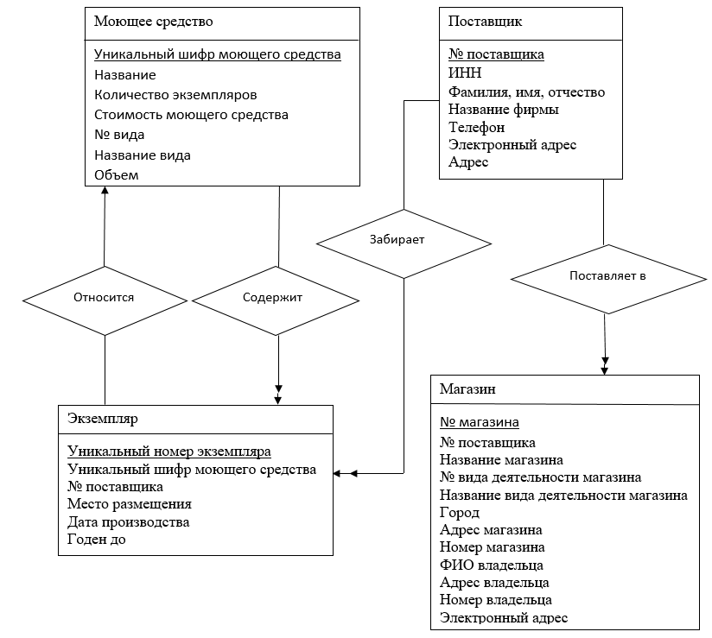Рис.1. Инфологическая модель предметной области «Фирма-Моющие средства»

Сущность «Моющее средство» содержит информацию обо всех моющих средствах, имеющихся в фирме. Отдельный экземпляр этой сущности соответствует не конкретному экземпляру моющего средства, а описанию моющего средства в целом. Каждая же моющее средство может присутствовать в фирме в нескольких экземплярах, поэтому вводится сущность «Экземпляр». Каждый экземпляр сущности «Экземпляр» содержит информацию о конкретном экземпляре моющего средства. Между сущностью «Моющее средство» и сущностью «Экземпляр» существует связь типа «1:М», обязательная с обеих сторон (если есть информация о моющем средстве, то есть хотя бы один экземпляр этого моющего средства, если есть экземпляр моющего средства, то должна быть информация о моющем средстве). Сущность «Поставщик» содержит информацию о поставщиках. Отдельный экземпляр этой сущности содержит информацию об одном поставщике. Существует связь между сущностью «Поставщик» и сущностью «Экземпляр» типа «1:М», не обязательна с обеих сторон (поставщик может не поставлять ни одного моющего средства, также экземпляр моющего средства может не поставляться поставщиком). Сущность «Магазин» содержит информацию о магазинах. Отдельный экземпляр этой сущности содержит информацию об одном магазине. Между сущностью «Поставщик» и сущностью «Магазин» существует связь типа «1:М», не обязательна с обеих сторон (поставщик может не поставлять ни в один магазин, также магазин может не иметь поставку от поставщика). Определяются ключи – уникальные идентификаторы экземпляров каждой сущности: для сущности «Моющее средство» - это уникальный шифр моющего средства, для сущности «Экземпляр» - инвентарный номер экземпляра моющего средства, для сущности «Поставщик» - № поставщика, для сущности «Магазин» - № магазина.

4.3. Выбор СУБД Microsoft Access 2016

Microsoft Access 2016 предоставляет многофункциональную платформу разработки решений для управления базами данных с помощью простых средств настройки.

Среда выполнения Access 2016 похожа на предыдущие версии подобных сред, в которых удалены или отключены все элементы интерфейса, относящиеся к разработке.

Веб-приложения для SharePoint, созданные с помощью Access 2016, могут работать без среды выполнения. Для них требуется лишь поддерживаемый браузер.

Функциональный поиск

Над знакомой по прошлым версиям лентой есть поле с возможностью быстрого поиска необходимых функций, кнопок, команд, свойств. Введите в поле то, что вам нужно, а умный поиск сам предложит параметры, которые могут быть полезны. Также отсюда можно перейти к разделам справки. Функциональный поиск удобно использовать при поиске нужных команд. Однако при разработке веб-приложений поля помощника в ленте не будет!

Темы оформления

Access 2016 позволяет устанавливать одну из двух тем на выбор. Стандартная цветная выполнена в темно-красных тонах в фирменном стиле Office 2016. Если же вы любите светлые оттенки, то возможно вам по душе придется белая тема.

Шаблоны

Для облегчения начала работы с программой, были переработаны 5 шаблонов, пользующихся наибольшей популярностью. Во все эти шаблоны включена форма Приступая к работе. Ниже приведены скриншоты с внешним визуальным оформлением главной формы для разных типов шаблонов.

Переработка интерфейса некоторых окон

Была увеличена стандартная высота окна Добавление таблицы. В нем одновременно отображается намного больше информации. Это значительно повышает удобство работы с ним.

Новый вид отчета с возможностью экспорта в Excel

При работе с приложением со сложной базой данных, в состав которой входит несколько десятков таблиц из разных источников, иногда необходимо экспортировать краткую информацию обо всех источниках во внешнее приложение. Такая возможность появилась в Access 2016. Для этого в Диспетчер связанных таблиц была добавлена новая кнопка «Экспортировать в Excel». К сожалению, эта функция недоступна при работе с веб-приложениями.

4.4. Даталогическое проектирование базы данных

Даталогическим (логическим) проектированием называют проектирование логической структуры БД в среде конкретной СУБД. Выберем в качестве модели данных реляционную базу данных (РБД).

Существуют разные способы проектирования логической структуры РБД. Рассмотрим способ проектирования, основанный на анализе инфологической модели и переходе от нее к реляционным отношениям.

Для РБД проектирование логической структуры заключается в том, чтобы разбить всю информацию по отношениям, а также определить состав атрибутов для каждого из этих отношений. От ER-модели перейдем к реляционной модели данных.

В результате получили следующие отношения:

Моющее средство (Уникальный шифр моющего средства, Название, Стоимость моющего средства, № вида, Название вида, Объем)

Экземпляр (Уникальный шифр экземпляра, Уникальный шифр моющего средства, № поставщика, Место размещения, Дата производства, Годен до)

Поставщик (№ поставщика, ФИО, Название фирмы, Телефон, Электронный адрес, Адрес)

Магазин (№ магазина, № поставщика, Название магазина, № вида деятельности магазина, Название вида деятельности магазина, Город, Адрес магазина, Номер магазина, ФИО владельца, Адрес владельца, Номер владельца, Электронный адрес).

4.4.1. Нормализация отношений

Следующим шагом в проектировании РБД является нормализация отношений. Рассмотрим отношение «Моющие средства». Каждое моющее средство может относиться к многим видам, т.е. атрибут вид – сложный, а это значит, что нарушена 1-ая нормальная форма. Чтобы привести к 1-ой нормальной форме добавим к ключу еще один атрибут – вид.

Также следующим шагом в проектировании РБД является нормализация отношений. Рассмотрим отношение «Магазин». Каждый магазин может относиться к многим видам деятельности, т.е. атрибут вид деятельности магазина – сложный, а это значит, что нарушена 1-ая нормальная форма. Чтобы привести к 1-ой нормальной форме добавим к ключу еще один атрибут – вид деятельности магазина.

Функциональные зависимости между атрибутами отношений после приведения отношений «Моющие средства» и «Магазин» к первой нормальной форме приведены на рис.2.

Отношения «Поставщик» и «Экземпляр» находятся в 1-ой нормальной форме, т.к. не имеют сложных атрибутов. Функциональные зависимости между атрибутами этих отношений приведены на рис.3.

Поскольку отношения «Поставщик» и «Экземпляр» имеют простые ключи, они уже во 2-ой нормальной форме.

В отношениях «Моющие средства» и «Магазин» 2-ая нормальная форма нарушена, т.к. есть неключевые атрибуты, зависящие только от части ключа, а не от всего составного ключа. Приведем это отношение ко 2-ой форме, разделив отношение на три отношения по зависимости от ключа или части ключа. Результат представлен на рис.4 и рис.5.

**В результате мы получили 8 отношений: «Моющие средства», «Экземпляр», «Магазин», «Поставщик», «Вид», «Принадлежность моющего средства к виду», «Вид деятельности магазина», «Принадлежность магазина к виду деятельности магазина».**

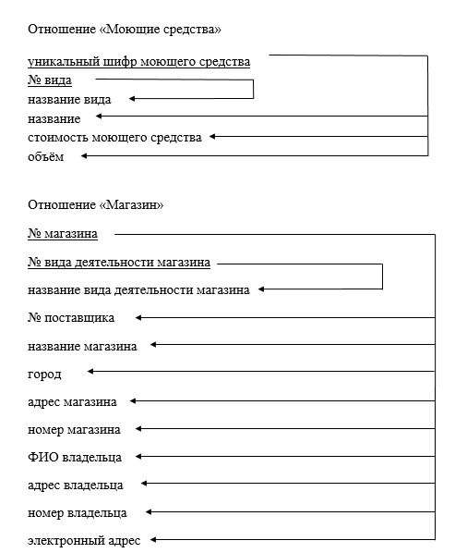

Рис.2. Функциональные зависимости отношений

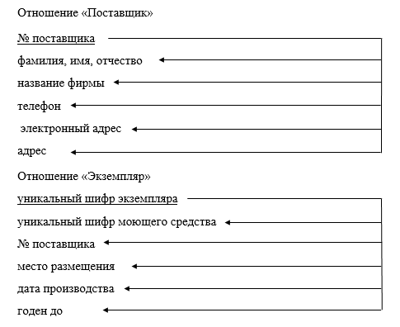

Рис.3. Функциональные зависимости отношений

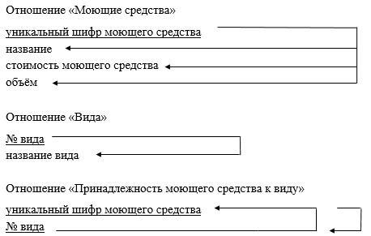

Рис.4. Приведение отношения «Моющие средства» ко 2-ой нормальной форме.

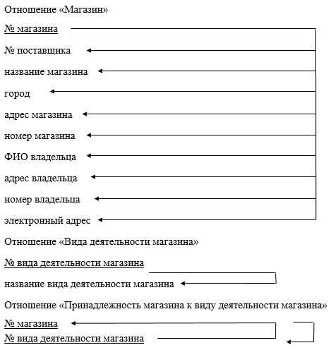

Рис.5. Приведение отношения «Магазин» ко 2-ой нормальной форме.

Даталогическая модель нормализованных отношений представлена на рис 6.

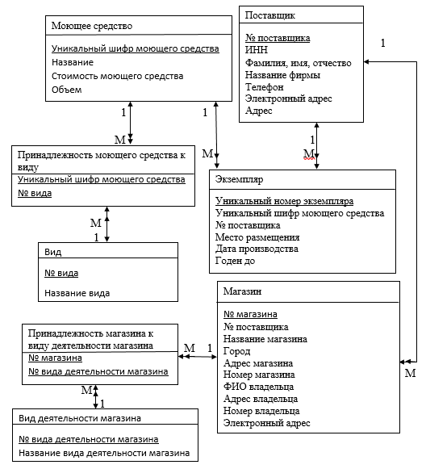

Рис.6. Даталогическая модель базы данных «Фирма-Моющие средства»

* + 1. Определение структуры таблиц реляционной базы данных «Фирма-Моющие средства»

Определим структуры таблиц в среде СУБД Microsoft Access 2016. Дадим названия таблицам и атрибутам, определим типы данных и размерность атрибутов. В таблицах выберем первичные ключи и индексированные поля. Фрагмент описания структуры таблицы Моющие средства представлен в таблице 1. Фрагмент описания структуры таблицы Экземпляр представлен в таблице 2. Фрагмент описания структуры таблицы Поставщик представлен в таблице 3. Фрагмент описания структуры таблицы Магазин представлен в таблице 4. Фрагмент описания структуры таблицы Принадлежность моющего средства к виду представлен в таблице 5. Фрагмент описания структуры таблицы Вид представлен в таблице 6. Фрагмент описания структуры таблицы Принадлежность магазина к виду деятельности магазина представлен в таблице 7. Фрагмент описания структуры таблицы Вид деятельности магазина представлен в таблице 8.

Таблица 1. Структура таблицы «Моющее средство» РБД «Фирма»

|  |  |  |  |  |
| --- | --- | --- | --- | --- |
| Название таблицы | Имя поля | Тип данных | Размер поля | Первичный ключ / вторичный ключ / индексированное поле |
| Моющее средство | Шифр моющего средства | Счётчик |  | Первичный ключ |
|  | Название | Текстовый | 60 |  |
|  | Стоимость | Денежный |  |  |
|  | Объем | Числовой |  |  |

Таблица 2. Структура таблицы «Экземпляр» РБД «Фирма-Моющие средства»

|  |  |  |  |  |
| --- | --- | --- | --- | --- |
| Название таблицы | Имя поля | Тип данных | Размер поля | Первичный ключ / вторичный ключ / индексированное поле |
| Экземпляр | Номер экземпляра | Счётчик |  | Первичный ключ |
|  | Шифр моющего средства | Числовой |  |  |
|  | № поставщика | Числовой |  |  |
|  | Место размещения | Текстовый | 50 |  |
|  | Дата производства | Дата и время |  |  |
|  | Годен до | Дата и время |  |  |

Таблица 3. Структура таблицы «Поставщик» РБД «Фирма-Моющие средства»

|  |  |  |  |  |
| --- | --- | --- | --- | --- |
| Название таблицы | Имя поля | Тип данных | Размер поля | Первичный ключ / вторичный ключ / индексированное поле |
| Поставщик | № поставщика | Счётчик |  | Первичный ключ |
|  | ИНН | Текстовый | 12 |  |
|  | ФИО | Текстовый | 50 |  |
|  | Название фирмы | Текстовый | 50 |  |
|  | Телефон | Текстовый | 15 |  |
|  | Электронный адрес | Текстовый | 50 |  |
|  | Адрес | Текстовый | 50 |  |

Таблица 4. Структура таблицы «Магазин» РБД «Фирма-Моющие средства»

|  |  |  |  |  |
| --- | --- | --- | --- | --- |
| Название таблицы | Имя поля | Тип данных | Размер поля | Первичный ключ / вторичный ключ / индексированное поле |
| Магазин | № магазина | Счётчик |  | Первичный ключ |
|  | № поставщика | Числовой |  |  |
|  | Название | Текстовый | 50 |  |
|  | Город | Текстовый | 20 |  |
|  | Адрес магазина | Текстовый | 50 |  |
|  | Номер магазина | Текстовый | 20 |  |
|  | ФИО владельца | Текстовый | 50 |  |
|  | Адрес владельца | Текстовый | 50 |  |
|  | Номер владельца | Текстовый | 20 |  |
|  | Электронный адрес | Текстовый | 50 |  |

Таблица 5. Структура таблицы «Принадлежность моющего средства к виду» РБД «Фирма-Моющие средства»

|  |  |  |  |  |
| --- | --- | --- | --- | --- |
| Название таблицы | Имя поля | Тип данных | Размер поля | Первичный ключ / вторичный ключ / индексированное поле |
| Принадлежность моющего средства к виду | Шифр моющего средства | Числовой |  | Вторичный ключ |
|  | № вида | Числовой |  | Вторичный ключ |

Таблица 6. Структура таблицы «Вид» РБД «Фирма»

|  |  |  |  |  |
| --- | --- | --- | --- | --- |
| Название таблицы | Имя поля | Тип данных | Размер поля | Первичный ключ / вторичный ключ / индексированное поле |
| Вид | № вида | Счётчик |  | Первичный ключ |
|  | Название вида | Текстовый | 50 |  |

Таблица 7. Структура таблицы «Принадлежность магазина к виду деятельности магазина» РБД «Фирма-Моющие средства»

|  |  |  |  |  |
| --- | --- | --- | --- | --- |
| Название таблицы | Имя поля | Тип данных | Размер поля | Первичный ключ / вторичный ключ / индексированное поле |
| Принадлежность магазина к виду деятельности магазина | № магазина | Числовой |  | Вторичный ключ |
|  | № вида деятельности магазина | Числовой |  | Вторичный ключ |

Таблица 8. Структура таблицы «Вид деятельности магазина» РБД «Фирма-Моющие средства»

|  |  |  |  |  |
| --- | --- | --- | --- | --- |
| Название таблицы | Имя поля | Тип данных | Размер поля | Первичный ключ / вторичный ключ / индексированное поле |
| Вид деятельности магазина | № вида деятельности магазина | Счётчик |  | Первичный ключ |
|  | Название вида деятельности магазина | Текстовый | 50 |  |

Связи между таблицами в базе данных «Фирма-Моющие средства» представлены на рис.7.

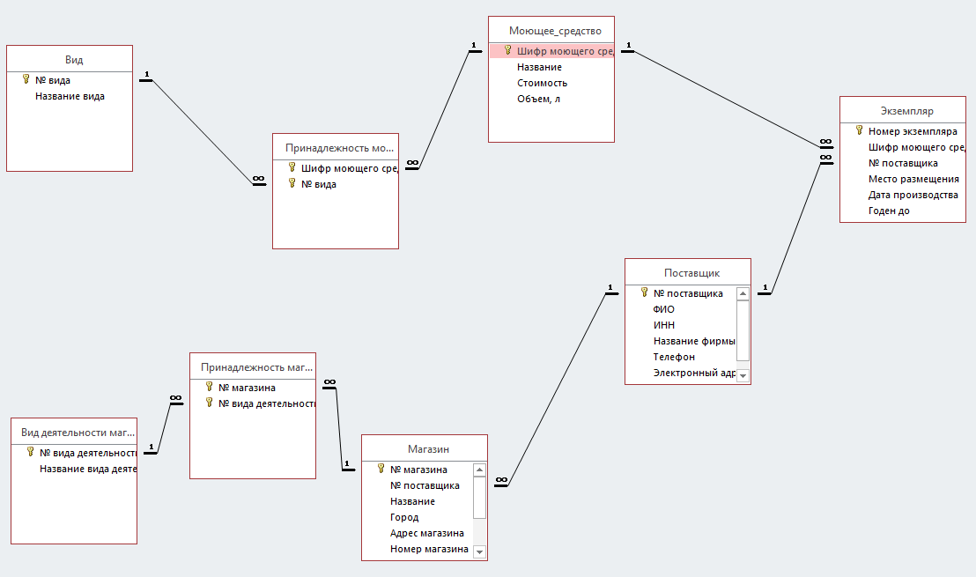 Рис.7. Связи между таблицами в базе данных

5. АВТОМАТИЗИРОВАННАЯ ИНФОРМАЦИОННАЯ СИСТЕМА НА ОСНОВЕ БАЗЫ ДАННЫХ «ФИРМА-МОЮЩИЕ СРЕДСТВА»

5.1. Структура информационной системы

Для определения структуры информационной системы. необходимо распределить задачи, решаемые в АИС, по пользователям системы: работник фирмы, поставщик, дирекция фирмы.

Работник фирмы выполняет следующие задачи:

1. Просмотр моющих средств по разным категориям

2. Добавление новых моющих средств

3. Списание просроченных моющих средств

4. Подготовка сведений о имеющемся количестве моющих средств

5. Подготовка сведений о стоимости моющих средств по названию

6. Подготовка сведений о местоположение определенных моющих средств

7. Подготовка списка моющих средств на списание

Поставщик решает следующие задачи:

1. Просмотр сведений о имеющемся количестве моющих средств

2. Выполнение закупки экземпляров

3. Просмотр сведений о магазине

Дирекция фирмы:

1. Подготовка списка закупок по конкретному поставщику

2. Подписание договора с новым поставщиком

3. Расторжение договора с поставщиком

4. Просмотр сведений о поставщиках

5. Просмотр учета покупок моющих средств магазинами

6. Просмотр сведений о магазинах

7. Просмотр сведений о магазинах по их виду деятельности

Информационную систему «Фирма-Моющие средства» можно представить в виде 3-х подсистем (рис.8):

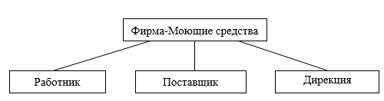

Рис.8. Укрупненная структура АИС «Фирма-Моющие средства»

Поскольку все задачи решаются в основном работником, а два других пользователя решают лишь некоторые задачи из этого списка, далее более подробно рассмотрим подсистему «Работник фирмы». Для выполнения задач, решаемых работником, используем 2 формы:

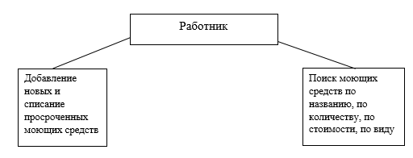

Рис.9. Структура подсистемы «Работник фирмы»

Далее представим связи между таблицами, формами и отчетами для каждой компоненты подсистемы «Работник фирмы».

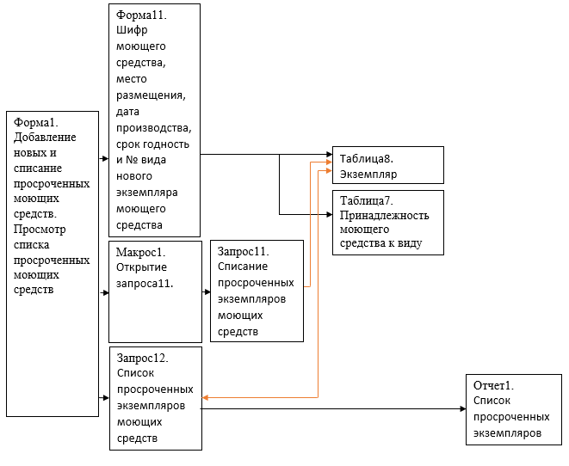

Рис.10. Структура компоненты для приема и списания моющих средств

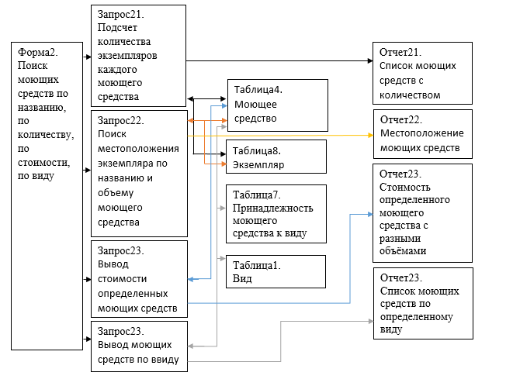

Рис.11. Структура компоненты для поиска моющих средств

На рисунках 10-11 представлены структуры основных компонентов подсистемы «Работник фирмы».

Для выполнения задач, решаемых поставщиком, используем 1 форму:

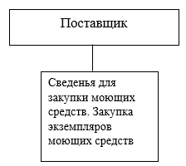

Рис.12. Структура подсистемы «Поставщик»

Далее представим связи между таблицами, формами и отчетами для каждой компоненты подсистемы «Поставщик».

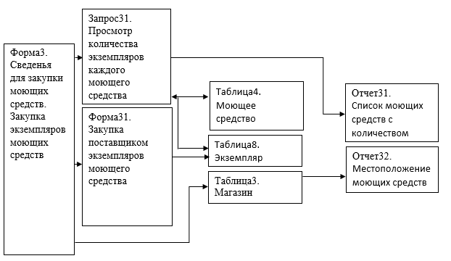

Рис.13. Структура компоненты для закупки экземпляров

На рисунке 13 представлена структура основных компонентов подсистемы «Поставщик».

Для выполнения задач, решаемых дирекцией, используем 2 формы:

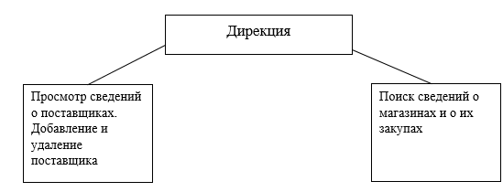

Рис.14. Структура подсистемы «Дирекция»

Далее представим связи между таблицами, формами и отчетами для каждой компоненты подсистемы «Дирекция».

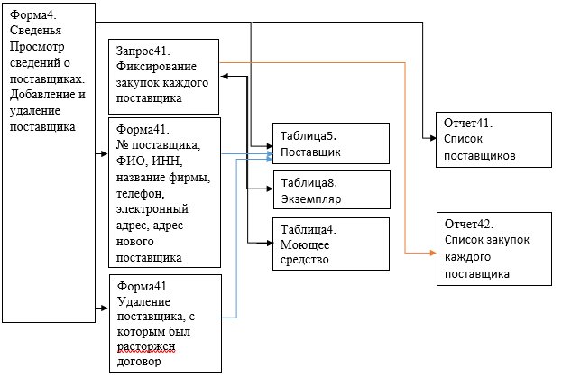

Рис.15. Структура компоненты для работы с поставщиками

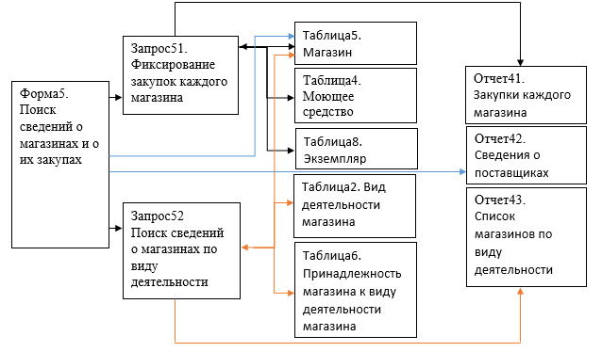

Рис.16. Структура компоненты для закупки экземпляров

На рисунках 15-16 представлены структуры основных компонентов подсистемы «Дирекция».

* 1. Запросы на выборку данных для решения поставленных задач

Рассмотрим структуру или SQL код запросов. Запросы эти приведены на рисунках 17-25.

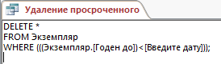

Рис.17. Запрос для удаления просроченных экземпляров

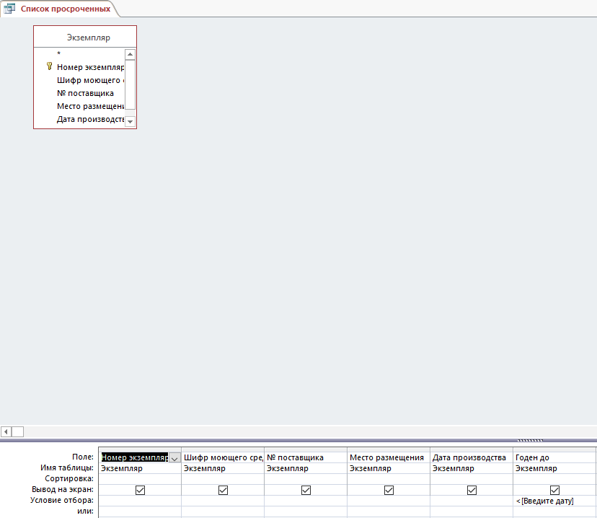

Рис.18. Запрос для просмотра просроченных экземпляров

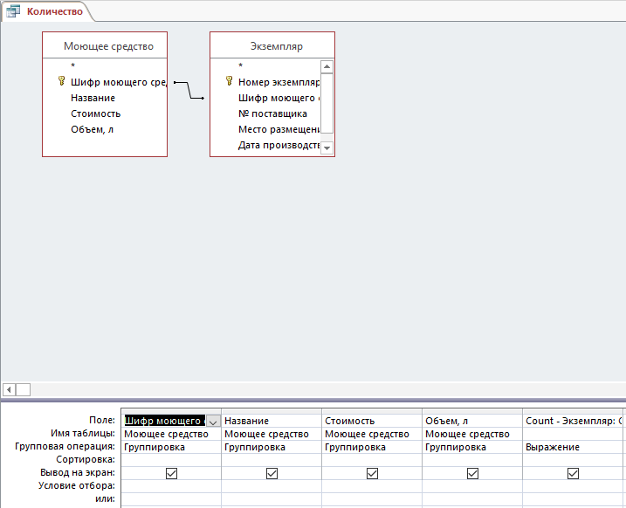

Рис.19. Запрос для просмотра количества моющих средств

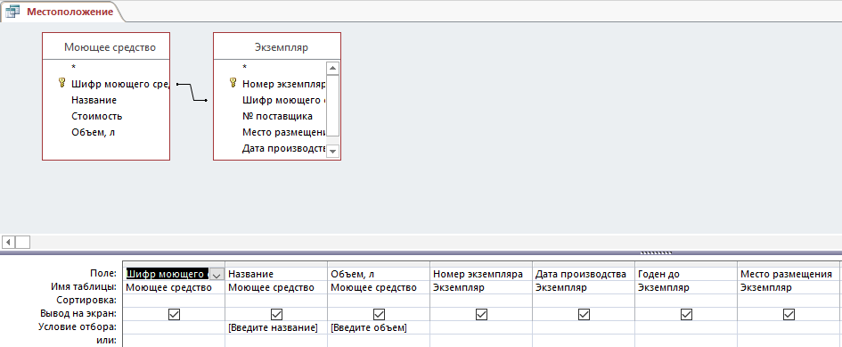

Рис.20. Запрос для поиск местоположения экземпляра моющего средства

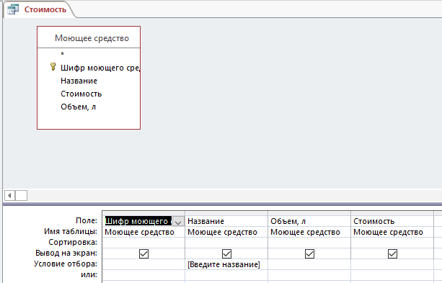

Рис.21. Запрос для просмотра стоимости каждого моющего средства

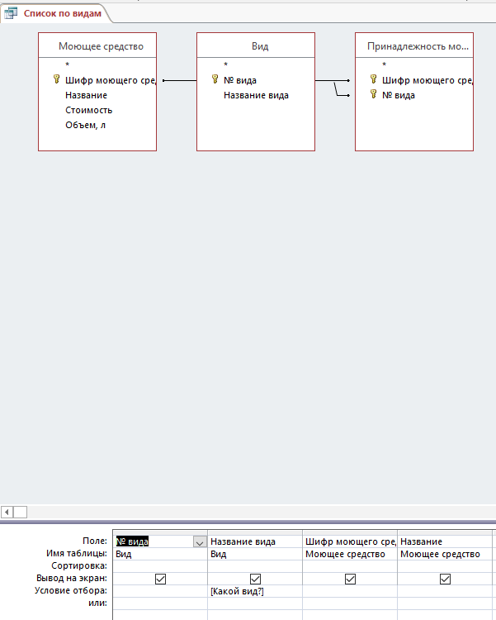

Рис.22. Запрос для поиска моющего средства по виду

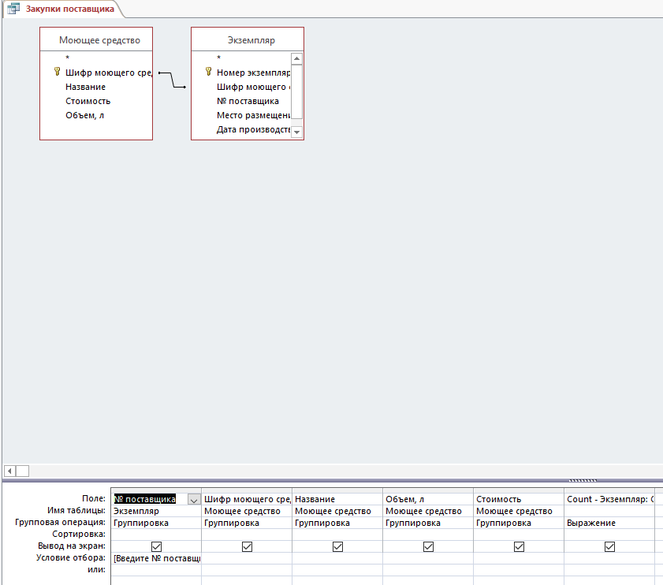

Рис.23. Запрос для просмотра закупок каждого поставщика

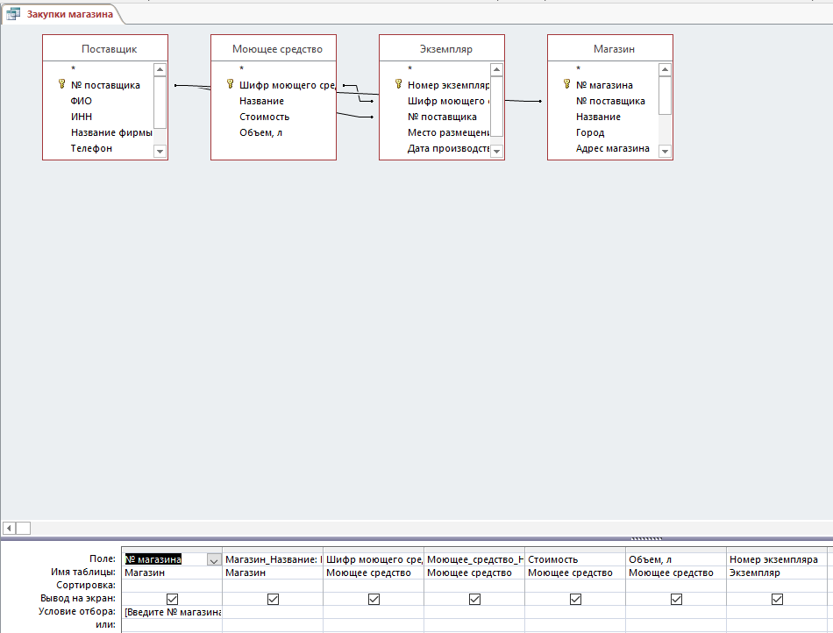

Рис.24. Запрос для просмотра закупок каждого магазина

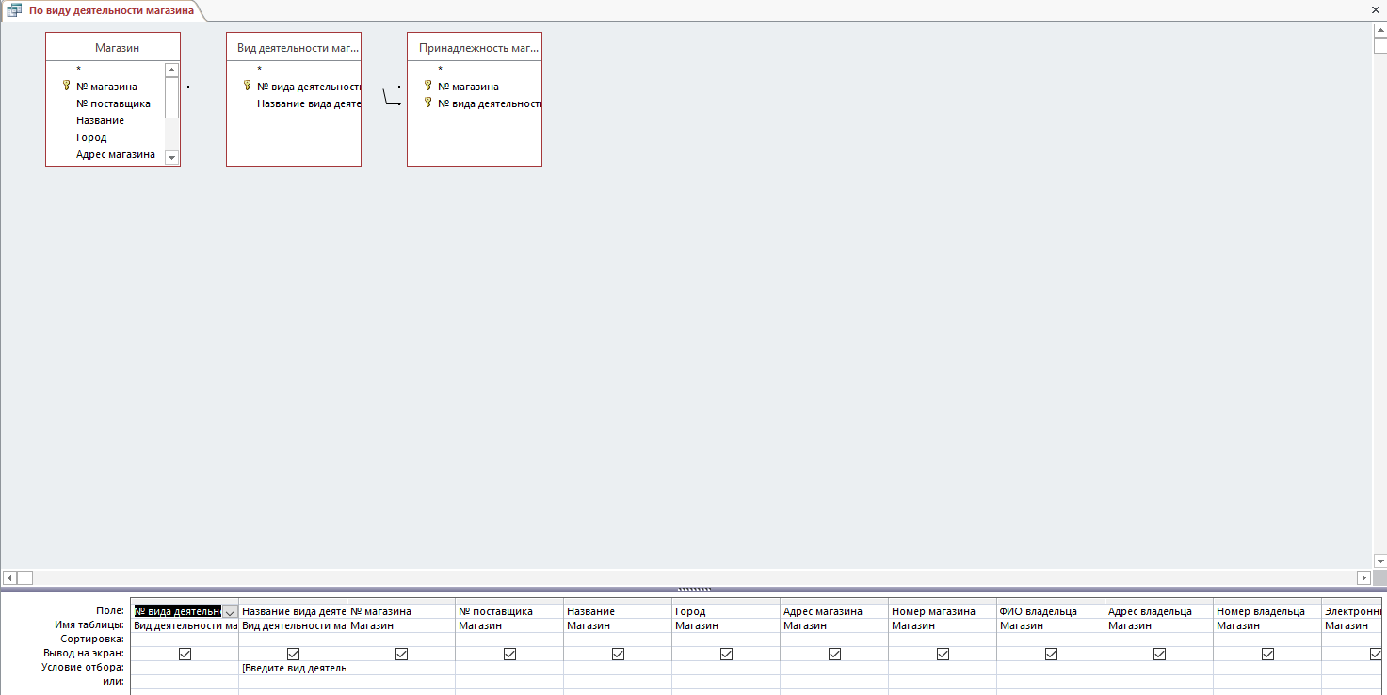

Рис.25. Запрос для поиска магазинов по виду деятельности

Содержимое таблиц и полученные результаты для контрольного примера можно посмотреть в приложениях.

5.3. Отчёты по результатам решения задач

В качестве примера создадим несколько отчётов:

1) Отчёт по количеству экземпляров моющих средств. Используем для этого мастер отчётов и используем результаты запроса «Количество». Экранная форма конструктора отчётов приведена на рис.26.

2) Отчёт по магазинам. Используем для этого мастер отчётов и используя таблицу «Магазин». Экранная форма конструктора отчётов приведена на рис.27.

3) Отчёт по закупкам экземпляров определенного поставщика. Используем для этого мастер отчётов и используем результаты запроса «Закупки поставщика». Экранная форма конструктора отчётов приведена на рис.28.

4) Отчёт по определенному виду моющих средств. Используем для этого мастер отчётов и используем результаты запроса «Вид». Экранная форма конструктора отчётов приведена на рис.29.

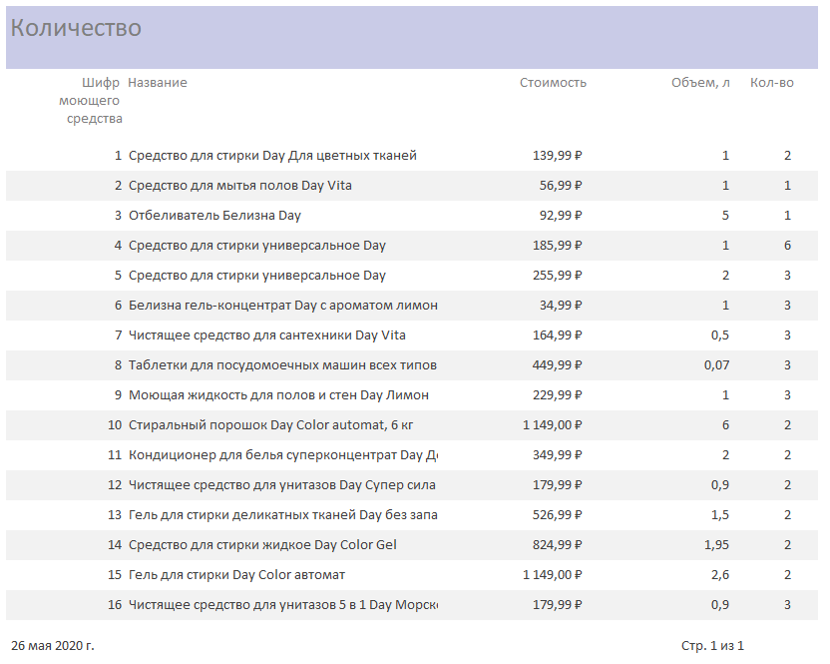

Рис.26. Создание отчёта – список моющих средств с указанием количества

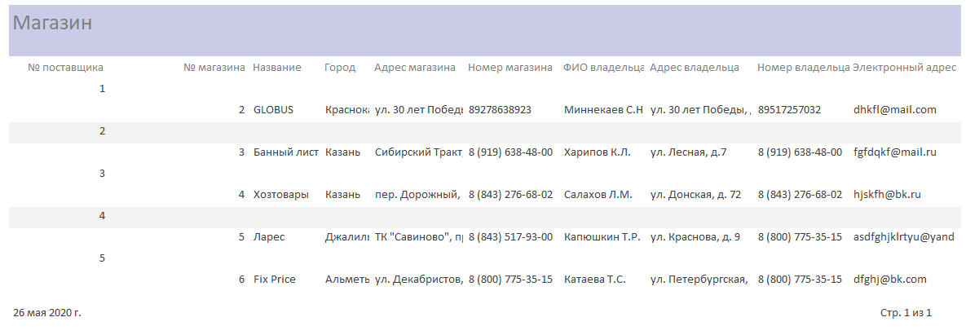

Рис.27. Создание отчёта – список магазинов

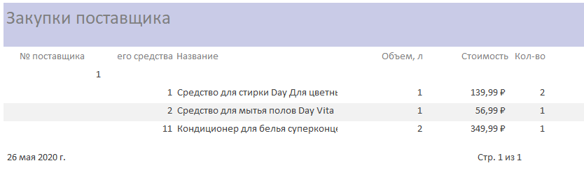

Рис.28. Создание отчёта – список моющих средств, которые закупил поставщик №1

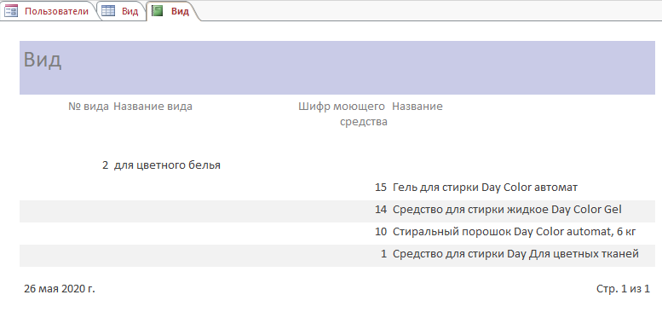

Рис.29. Создание отчёта – список моющих средств, которые подходят для цветного белья

5.4. Организация интерфейса с пользователем.

При разработке интерфейса пользователя необходимо помнить, что он создается для пользователя, возможно, имеющего слабые навыки работы за компьютером, т.е. не специалиста по АСОИУ. Поэтому, интерфейс должен быть «дружественным», понятным всем, без необоснованных сокращений слов и предложений, а также достаточно красочным. В нашем случае предлагается начать работу с главной формы, при нажатии кнопки на ней появляется форма. В этой форме выбрав пользователя также нажатием кнопки, появляется еще одна форма для работы с соответствующей компонентой АИС, например, компонентой «Работник» (рис.30-34).

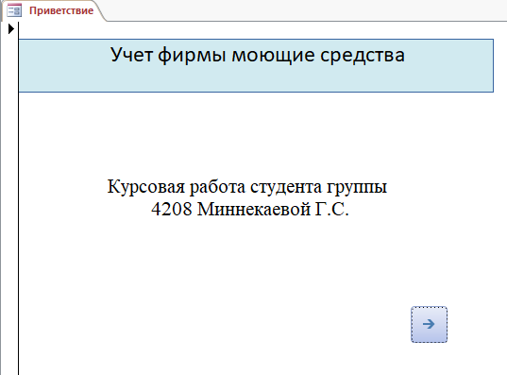

Рис.30. Главная форма, содержащая имя автора

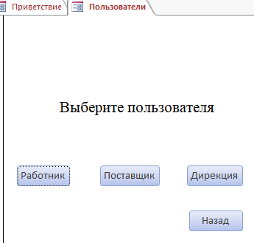

Рис.31. Форма с возможностью выбора пользователя

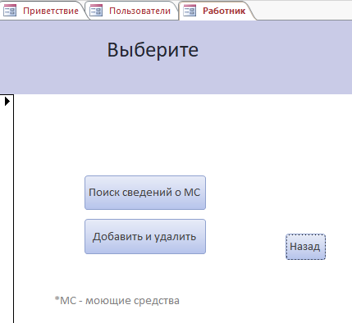

Рис.32. Компоненты формы 1 пользователя «Работник»

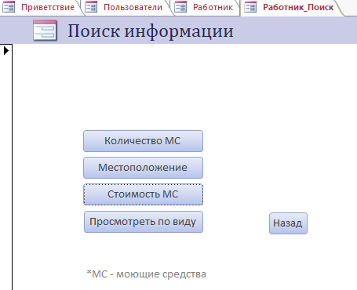

Рис.33. Компоненты формы 12 пользователя «Работник»

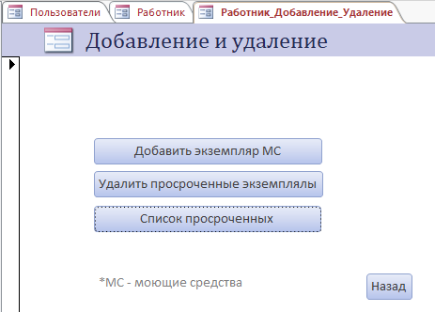

Рис.34. Компоненты формы 11 пользователя «Работник»

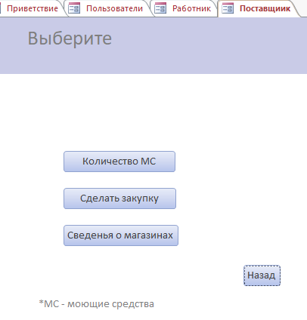

Рис.35. Компоненты формы 2 пользователя «Поставщик»

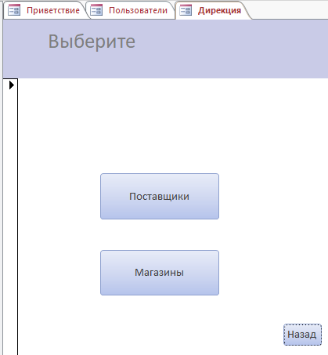

Рис.36. Компоненты формы 3 пользователя «Дирекция»

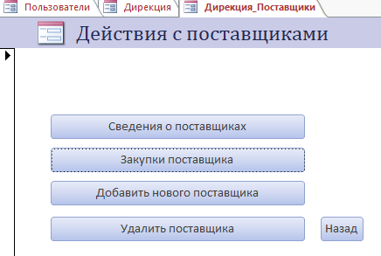

Рис.37. Компоненты формы 31 пользователя «Дирекция»

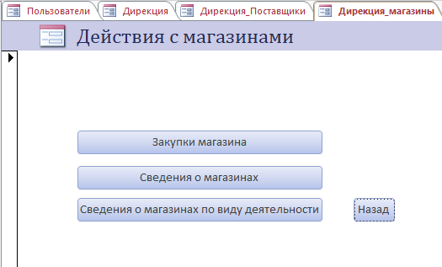

Рис.38. Компоненты формы 32 пользователя «Дирекция»

Заключение

В ходе данной курсовой работы была спроектирована и создана автоматизированная информационная система «Фирмы – Моющие средства». В ходе работы изучена и проанализирована предметная область, сделано инфологическое, а затем и даталогическое проектирование базы данных, проведена нормализация отношений, определение структуры таблиц, созданы запросы на выборку, отчеты к запросам, и организован интерфейс работы с пользователем. Создаваемые формы, запросы и отчёты позволяют быстро и эффективно обновлять данные, получать ответы на вопросы, осуществлять поиск нужных данных, анализировать данные, печатать отчёты, диаграммы и пр. Созданная база данных предназначена для поликлиник.

Разработанная база данных позволяет быстро и эффективно работать с данными в данной предметной области. Удобный интерфейс программы, с одной стороны, позволяет легко ориентироваться в программе, не требуя от пользователя каких-либо специальных навыков работы с электронно-вычислительными машинами, с другой стороны предоставляет пользователю оперативную информацию о каждом моющем средстве, экземплярах моющего средства, поставщиках, произведенных закупках и пр. Созданная база данных предназначена для производственной фирмы, которая изготавливает моющие средства.

Conclusion

In the course of this course work was designed and created an automated information system "Firms - Detergents." In the course of the work, the subject area was studied and analyzed, infological and then datalogical database design was done, relations were normalized, tables structure was determined, selection queries, query reports were created, and the user interface was organized. The created forms, queries and reports allow you to quickly and efficiently update data, receive answers to questions, search for the necessary data, analyze data, print reports, diagrams, etc. The created database is intended for clinics.

The developed database allows you to quickly and efficiently work with data in this subject area. The user-friendly interface of the program, on the one hand, makes it easy to navigate in the program, without requiring any special skills from the user to work with electronic computers, on the other hand, provides the user with operational information about each detergent, detergent instances, suppliers, purchases made etc. The created database is intended for a manufacturing company that manufactures detergents.

ПРИЛОЖЕНИЕ 1

ТАБЛИЦЫ БАЗЫ ДАННЫХ «ФИРМА – МОЮЩИЕ СРЕДСТВА»

Таблица 1. «Экземпляр» 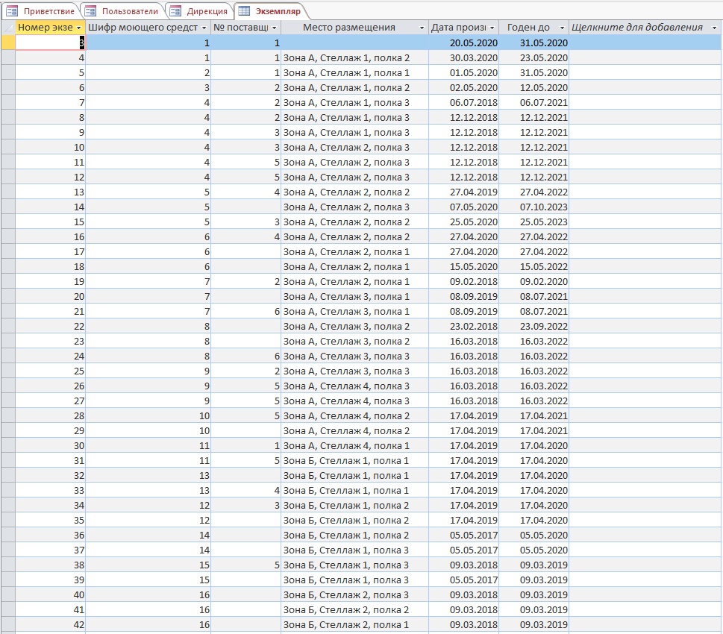

Таблица 2. «Моющее средство» 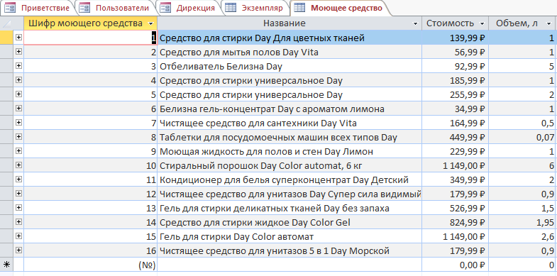

Таблица 3. «Поставщик» 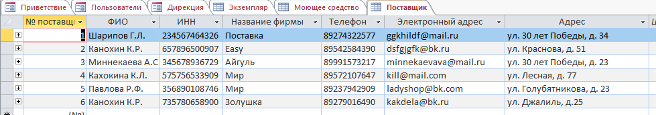

Таблица 4. «Магазин» 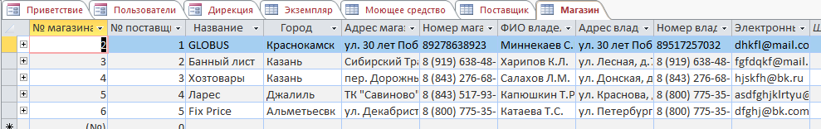

ПРИЛОЖЕНИЕ 2

РЕЗУЛЬТАТЫ ВЫПОЛНЕНИЯ ЗАПРОСОВ

Запрос 12. «Список просроченных»

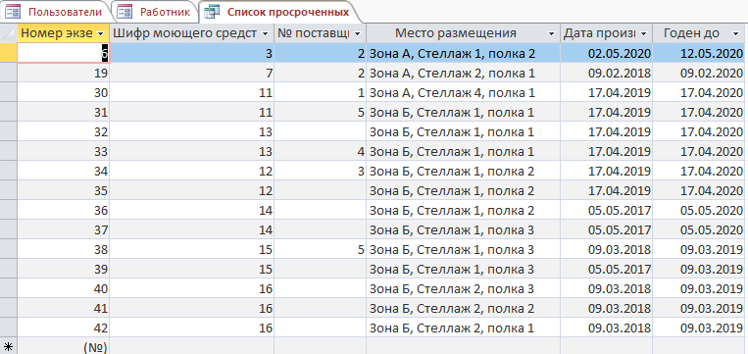

Запрос 21. «Количество»

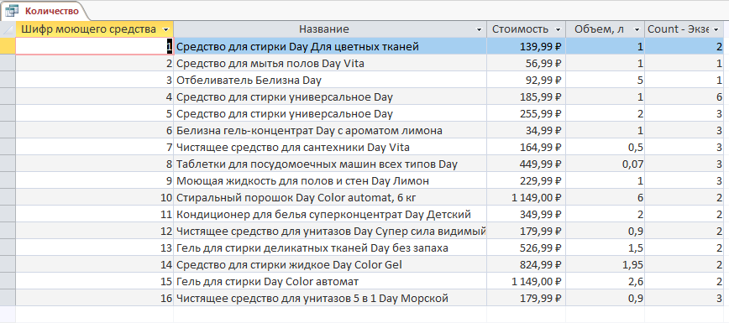

Запрос 22. «Местоположение»

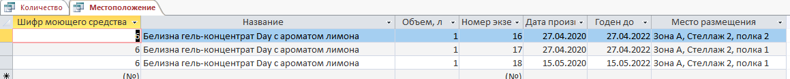

Запрос 23. «Стоимость»

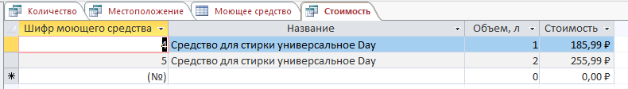

Запрос 24. «Список по видам»

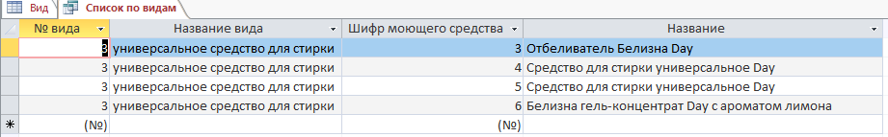

Запрос 41. «Закупки поставщика»

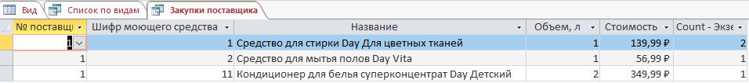

Запрос 51. «Закупки магазина»

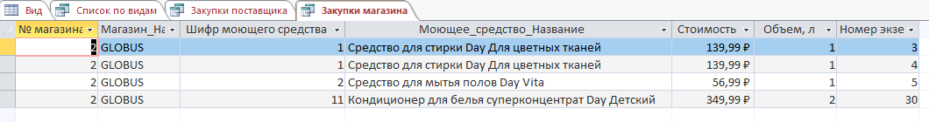

Запрос 52. «По виду деятельности магазина» 

ПРИЛОЖЕНИЕ 3

ОТЧЁТЫ

Отчёт «Вид»

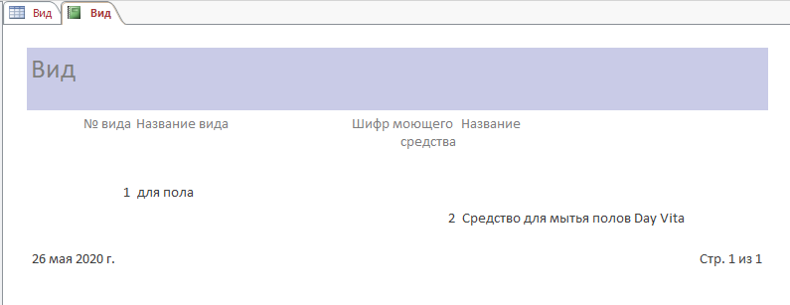

Отчёт «Количество»



Отчёт «Магазин»



Отчёт «Закупки поставщика»



Отчёт «Вид деятельнсти магазина»

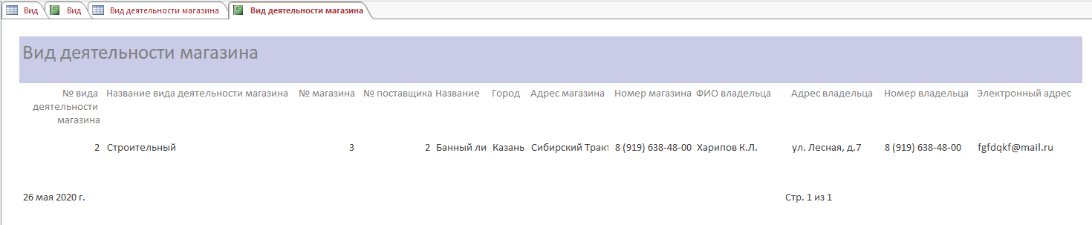

Отчёт «Закупки магазина» 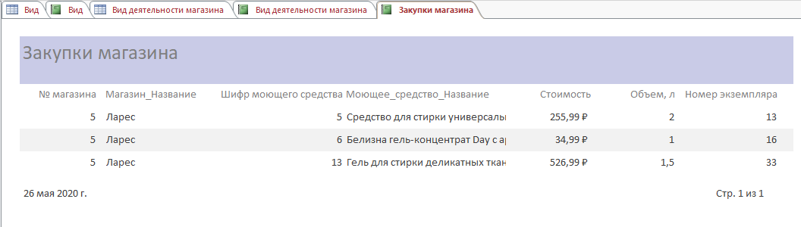

Отчёт «Местоположение»

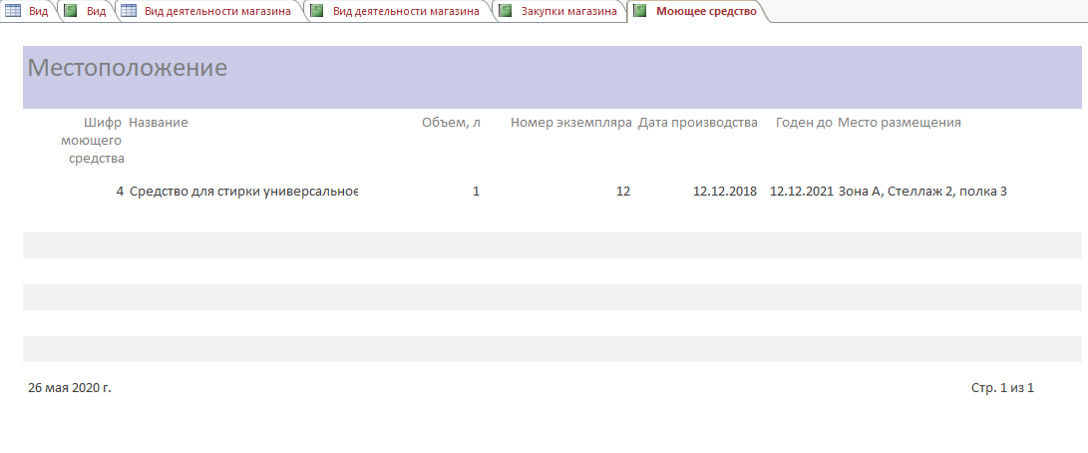

Отчёт «Сведения о поставщиках»

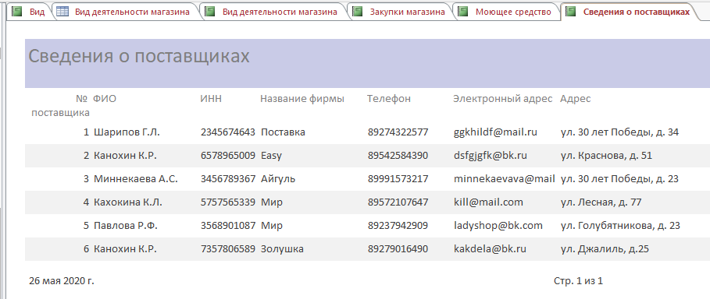

Отчёт «Список просроченных»

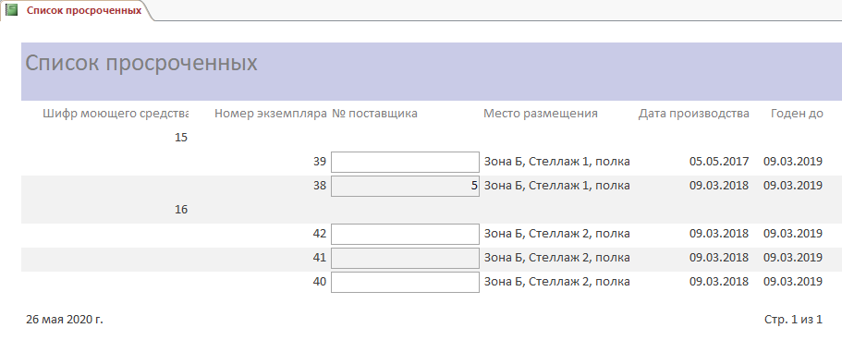

Отчёт «Стоимость» 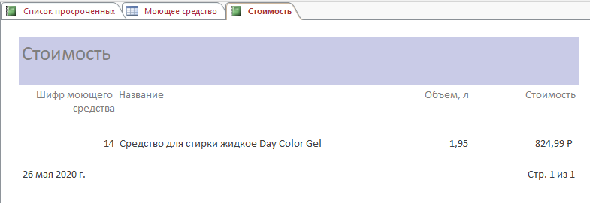

**Литература**

а) основная литература

1. Ризаев И.С., Яхина З.Т. Базы данных. Учебное пособие. Казань.: КГТУ. 2002.

2. Ризаев И.С., Яхина З.Т. Базы данных. Лабораторный практикум. -Казань, КГТУ, 2002.

3. Захарова З.Х., Ризаев И.С., Яхина З.Т. Методические указания к курсовой работе по дисциплине «Базы данных». - Казань, КГТУ, 2006..

б) дополнительная литература:

1. Ризаев И.С., Яхина З.Т. Базы данных. Учебное пособие. Казань.:КГТУ, 2008.2. Дейт К. Введение в системы данных. - М.:Наука,1980.

3. Диго С.М. Проектирование и использование баз данных. Финансы и статистика, 1995.

4. Попов А.А. Программирование в среде СУБД FoxPro 2.0. - M.: Радио и связь, 1993.

5. Каратыгин С.А. и др. Программирование в FoxPro для Windows на примерах версии 2.5, 2.6. М., 1995.

6. <http://forcoder.ru/databases/sql-server-mvp-deep-dives-volume-2-1164>